Учитель: Паньшина Е.Н.

Тема урока: Сфера и шар

Цель:

1. планируется, что к окончанию урока учащиеся будут знать определение сферы, шара, радиуса, хорды, диаметра сферы (шара), касательной плоскости к сфере (шару);
2. предполагается, что к окончанию урока будут кметь представление о сечении сферы и шара плоскостью.

Задачи урока:

* 1. Организовать деятельность, направленную на повторение понятий окружность, круг, радиус, диаметр окружности; изучение определение сферы, шара, радиуса, хорды, диаметра сферы (шара), касательной плоскости к сфере (шару).
  2. Создать условия для развития пространственного воображения, познавательного интереса, развития умения грамотно, четко и точно выражать свои мысли.
  3. Создать условия для воспитания культуры математической речи.

Тип урока: изучение нового материала.

1. **Организационный этап 1мин**

*Задачи:*

подготовка учащихся к работе на уроке: приветствие; определение отсутствующих

1. **Вхождение в тему урока через повторение и актуализацию знаний** 8

*Задачи:*

Повторение и актуализация опорных знаний. создание условий для осознанного восприятия нового материала.

Изображена окружность с центром в точке О.

- Что изображено на слайде?

*- Окружность.*

- Чем является точка О?

*- Центром окружности.*

- Кто скажет, что такое окружность?

*- Окружность – это*

*На слайде появляются отрезки ОА, ОД и ВЕ*

- Чем являются отрезки ОА и ВЕ?

*- ОА – радиус окружности, ВЕ – диаметр.*

- Правильно. И наконец, что же такое радиус и диаметр окружности?

*- Радиус окружности – это*

*Диаметр окружности – это*

На слайде появляется круг

- А какая фигура у нас получится, если мы закрасим нашу окружность?

*- Круг.*

- Отлично! После того, как мы вспомнили понятия окружности и круга, то в чем же разница между кругом и окружностью?

На слайде изображены: обруч, кольцо, бублик, монета, зеркало, виниловая пластинка.

- Как вы видите, здесь несколько картинок. Предложите задание к этим картинкам.

*После обсуждения последней картинки на слайде они автоматически делятся на две группы: окружность и круг*

*Картинки на слайде делятся на две группы: окружность и круг*

- А почему арбуз и мыльный пузырь вы не отнесли ни к одной из групп?

Проанализируйте строение арбуза и шара. Какие тела они вам напоминают? Это сфера и шар. Вы догадались: какая тема урока?

**3)Мотивация и целеполагание.** Самоопределение на деятельность и конечный результат

Открываем тетради и записываем тему занятия: «Сфера и шар».

**Операционно деятельностный:** 16 мин

- Ребята, посмотрите на этот глобус. Представьте, что это наша планета Земля. Все вы знаете, что у Земли сложное строение: глубоко внутри нее лежат твердое и жидкое ядра, покрытые нижней и верхней мантиями, и так далее. И мы можем утверждать, что внутри планеты нет пустоты. Как вы думаете, какую фигуру напоминает нам Земля? (мантия -оболочка Земли) *- Шар.*

*Изображён шар из ниток.*

- А теперь посмотрите на этот предмет. Он пустой внутри, как бы представляет из себя оболочку шара. Как вы думаете, что это такое?

*- Сфера.*

- Правильно! Давайте подумаем, какие еще примеры шара и сферы мы можем привести?

давайте вместе попытаемся дать определения сферы и шара?

*Обучающиеся своими словами дают определения.*

*Сфера – это поверхность, состоящая из всех точек пространства, расположенных на данном расстоянии от данной точки.*

*Шар – это тело, ограниченное сферой.*

Хорошо. Теперь откройте учебник и прочтите ещё раз определения

- Радиус сферы – это отрезок, соединяющий центр и какую-нибудь точку сферы. Радиус сферы и шара имеют одинаковые определения.

- Как на нашем рисунке обозначены радиусы? *- ОА, OВ, ОС.*

- А теперь давайте дадим определение диаметру сферы. Что это такое?

- Правильно! Записываем определение.

*На слайде появляется определение диаметра сферы.*

**- Молодцы, ребята! Итак, мы с вами изучили основные определения. А теперь давайте подумаем, в чем же отличие сферы от шара?**

Проверка (блиц - опрос):

*Что является*

*-центром шара? (точка О);*

*- радиусом шара? (R);*

*- хордой шара? (отрезок МК);*

*- полюсами шара? (точки Р и Р1);*

*- диаметром шара? (отрезок АВ);*

*- диаметрально противоположными точками? (точки А и В);*

*- осью шара? (прямая РР1)*

Ребята, как вы думаете, каково может быть взаимное расположение плоскости и шара

Сколько общих точек у шара и плоскости в каждом случае? Рассмотрим подробно последний случай, когда (R>d). Ребята, как вы думаете, какая фигура является сечением шара плоскостью, удалённой от центра шара на расстоянии, меньшем радиуса шара? (*Круг*). Теорему о сечении шара плоскостью, удалённой от центра шара на расстоянии, меньшем радиуса шара (теорема 6.3, пункт 59. “Всякое сечение шара плоскостью есть круг. Центр этого круга есть основание перпендикуляра, опущенного из центра шара на секущую плоскость”),

Следствие 1. Плоскости, равноудалённые от центра шара, пересекают шар по равным кругам и обратно: сечения шара, имеющие равные радиусы, равноудалены от центра шара.

Следствие 2. Если секущая плоскость проходит через центр шара, то сечением является большой круг с центром и радиусом шара.

При решении задач на шар (сферу) чаще всего чертят осевое сечение шара (сферы) - круг, тогда большая окружность

изображается диаметром этого круга. Ну, а если хотят сделать рисунок шара или сферы, то чертят круг; центр круга, являющийся центром шара (сферы); большой круг изображают в виде эллипса; чертят полюса, которые чуть-чуть “затапливают”.

Касательная к окружности

**4)Физкультминутка. 2 мин**

*Задачи*:предупредить физическое напряжение, усталость, утомление; способствовать усилению работоспособности в конце урока

Учитель с помощью лазерной указки демонстрирует прямые углы в кабинете: на стенах, потолке, полу, партах, доске и т.д. Для расслабления глаз полезно чередовать изображения дальние и близкие.

**5) Контрольно-коррекционный этап**

*Задача*: организация деятельности учащихся по осознанию ими результата освоения знаний

10 мин

Решение задач на готовых Чертежах

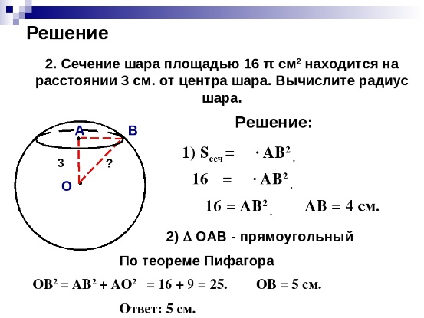 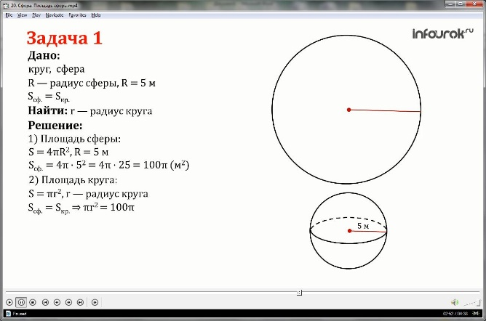

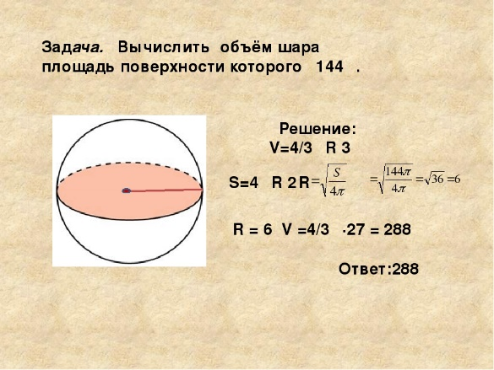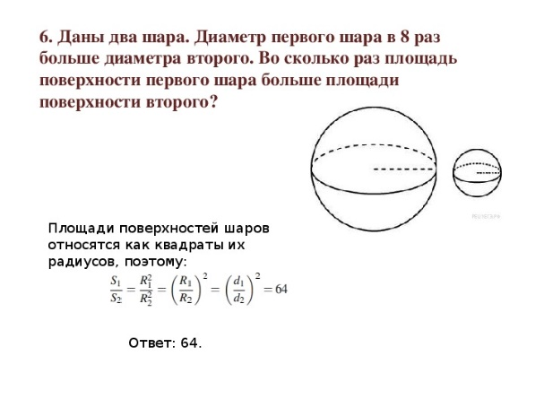

Установите логические пары:

1. Геометрическая фигура, состоящая из всех точек плоскости, равноудаленных от одной точки этой плоскости ...

2. Геометрическое тело, которое образуется при вращении круга (полукруга) вокруг диаметра ...

3. Тело, состоящее из всех точек пространства, которые находятся от данной точки на расстоянии не более данного...

4. Геометрическая фигура, которая образуется при вращения окружности (полуокружности) вокруг диаметра ...

5. Поверхность, состоящая из всех точек пространства, находящихся на данном расстоянии от данной точки ...

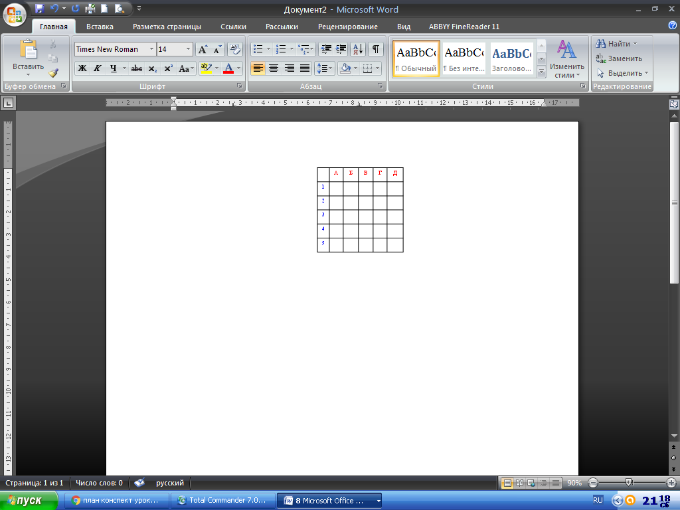А) Шар

Б) Круг

В) Сфера

Г)Окружность

Д) Другой ответ

**6) Домашнее задание. 2 мин**

*Задача*: обеспечить понимание учащимися цели, содержания и способов выполнения домашнего задания

**7) Рефлексия** **учебной деятельности на уроке**. 2 мин

*Задачи*: зафиксировать новое содержание урока; организовать рефлексию и самооценку собственной деятельности.

- Какие цели мы ставили?

-Достигли ли мы их?

- Перечислите изученные методы решения логарифмических уравнений.

- Оцените насколько хорошо вы справились с поставленной задачей

- Как вы оцените свою работу на уроке, к какому уровню себя отнесете?